1、中文名称
型号
英文名称
所属应用领域
仪器图片（选择美观、有代表性的图片，原则上1张即可；如果是合并后的多项仪器，每种仪器放1张图片）
主要技术与性能指标（参照同类仪器产品规范格式）
主要应用（内容不超过100字）
代表性应用成果（内容不超过100字+2张图片，请将最重要的内容放在前面）
主要用户单位（请填写不超过10家代表性用户单位，单位需填写全称）
研制单位（中国科学院XXXX所，需填写单位全称）
联系方式（请确保联系方式畅通有效）
联系人姓名 座机电话号码，手机号码 邮箱地址

2、中文名称
型号
英文名称
所属应用领域
仪器图片（选择美观、有代表性的图片，原则上1张即可；如果是合并后的多项仪器，每种仪器放1张图片）
主要技术与性能指标（参照同类仪器产品规范格式）
主要应用（内容不超过100字）
代表性应用成果（内容不超过100字+2张图片，请将最重要的内容放在前面）
主要用户单位（请填写不超过10家代表性用户单位，单位需填写全称）
研制单位（中国科学院XXXX所，需填写单位全称）
联系方式（请确保联系方式畅通有效）
联系人姓名 座机电话号码，手机号码 邮箱地址

参考内容及其他要求
1、技术就绪度评价标准
TRL等级 | 定义 | 内涵
TRL1 | 观察到基本原理或看到基本原理的报道 | - 技术就绪过程中最低级别；  - 通过探索研究，得出该技术有关的基本原理；  - 对已有的原理和理论开展了深入研究，提出了新理论，为应用设想提供了基础。
TRL2 | 阐明技术概念和用途 | - 创新活动开始；  - 基于基本原理，提出实际应用的设想；  - 这种应用设想是推测性的，还未有实际证明或详细的分析来支持这一设想；  - 有初步的项目资金计划、管理计划等。
TRL3 | 关键功能和特性通过可行性验证 | - 实际技术研发开始，技术概念和应用设想通过可行性论证；  - 针对应用设想进行了分析研究，对技术所支持的基本功能、性能、可靠性等进行了计算、分析和预测；  - 核心功能在实验室条件下通过仿真/试验完成了分析预测的正确性评价，表明了技术方案是可行的。
TRL4 | 在实验室环境下通过核心功能模块验证 | - 核心功能模块完成，开始进行集成，形成原理样机；  - 进一步对核心功能模块所需的基本功能、性能、可靠性等进行了计算、分析和预测；  - 在实验室完成了模块级原理样机的仿真或试验验证工作，结论证明其技术可行性。
TRL5 | 在相关环境下通过部件或部件级原理样机验证 | - 部件完成，形成部件级原理样机；  - 部件或部件级的原理样机在模拟使用环境中进行了仿真或试验验证；  - 部件或部件级原理样机相对最终产品状态是中等技术状态逼真度的。
TRL6 | 在相关环境下通过系统级原理样机验证 | - 完成整机系统集成，形成系统级原理样机；  - 系统级原理样机通过高逼真度的模拟使用环境中进行验证；  - 系统级原理样机相对最终产品状态是高技术状态逼真度的。
TRL7 | 工程样机通过典型使用使用环境验证 | - 针对各应用方向完成工程样机；  - 工程样机通过典型使用环境验证，通过可靠性、电磁兼容等验证；  - 具备小批量试产能力。
TRL8 | 实际系统全部完成，并完成了试验和演示 | - 系统级产品通过测试和第三方验收；  - 小批量试产过程中工艺得到完善；  - 具备批产能力，完成批产准备。
TRL9 | 实际通过任务成功执行，可销售 | 系统级产品批产销售，成功在用户现场使用，功能、性能、质量等特性得到充分验证。
2、出版内容参考样例
http://www.bulletin.cas.cn/zgkxyyk/ch/reader/issue_list.aspx?year_id=2020&quarter_id=Z1
3、仪器照片要求
（1）请提供仪器原图（分辨率600dpi以上，大小2M以上），清楚整洁，背景不能杂乱；
（2）建议请专业人士拍摄，突出logo，研制单位，仪器名称型号等信息；
（3）仪器或部件如果体积小，可以多放几个排列拍照；
（4）如果仪器体积庞大，可以突出局部，仪器的竖直棱要垂直地面。
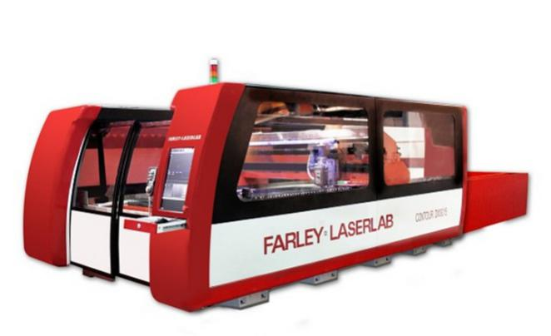
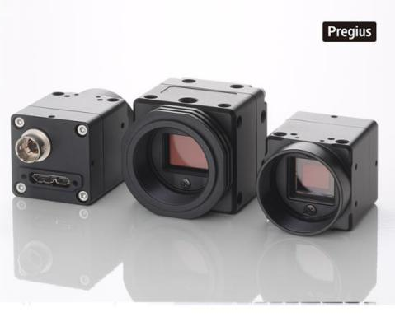

参考图1：体积小的部件或仪器 参考图2：体积大的仪器
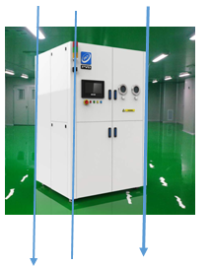
参考图3：仪器的三条棱需要垂直地面

